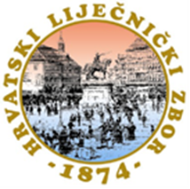

IZBORI
KANDIDATI ZA
NADZORNI ODBOR
Napomena: U Nadzorni odbor HLZ-a ulazi osam kandidata (5 članova i 3 zamjene) s najvećim brojem glasova. Kandidat koji je ostvario ukupni najveći broj glasova delegata Skupštine postaje predsjednik Nadzornog odbora HLZ-a
- ALTABAS KARMELA
- BARIŠIĆ ZVONIMIR
- KLARIN LJILJANA
- KREMZIR DRAGUTIN
- LAUC TOMISLAV
- MITTERMAYER RENATO
- OREŠKOVIĆ SLAVKO
- ROIĆ GORAN

